Пенсионерам нужно поспешить с переходом на карты «МИР»

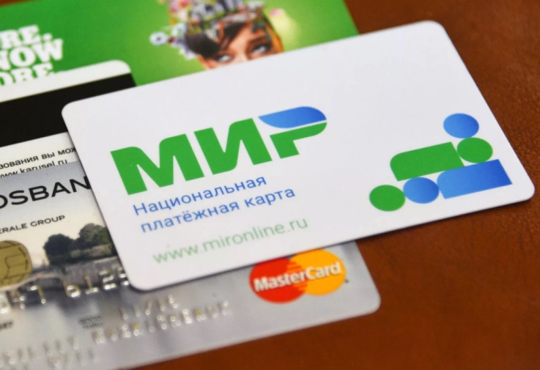
Клиентская служба (на правах отдела) в Муслюмовском районе напоминает, что с 1 января 2021года социальные выплаты переходят на карты «МИР».
Переход клиентов, получающих пенсиии иные социальные выплаты, осуществляемые ПФР, на использование национальных платёжных инструментов — карт «МИР» должен завершиться до 31 декабря 2020 года.
Пенсионерам, которые еще не решили это вопрос, нужно поспешить.
Карта «МИР» не нужна лишь тем пенсионерам, кому выплаты зачисляют на счет по вкладу (сберкнижку) или доставляют почтой. Для них пенсии будут доставлять по той же схеме, что и раньше.
При смене реквизитов счета или способа доставки пенсии, актуальные данные необходимо предоставить в Пенсионный фонд любым удобным способом:
• в электронном виде, подав заявление на выбор способа доставки пенсии через Личный кабинет гражданина на сайте ПФР или через портал Госуслуг;
• письменно, обратившись в МФЦ;
• письменно, направив заявление по почте;
• лично, подав заявление о доставке пенсии и иных социальных выплатах в территориальный орган ПФР (по предварительной записи).
При этом очень важно правильно заполнить заявление. Как избежать ошибок призаполнении заявления:
• необходимо указать именно номер расчетного счета, а не карты;
• если реквизиты расчетного счета при оформлении карты «Мир» не изменились, то есть заявитель, уже получает выплаты на указанный расчетный счет, подавать заявление не нужно;
• подавать заявление о смене способа выплаты необходимо именно в то ведомство, которое предоставляет выплату (уточните, откуда поступают выплаты: органы соцзащиты или ПФР).

